Alignement éthique de petits modèles de langage
Comparaison de DPO, RLHF et RAG sur le benchmark ETHICS
M1 — Advanced Deep Learning · Compte-rendu de projet
Auteurs : Elias Possémé, Guilhem Mony-Chansin , Hugo Tissot
05 Juin 2026

Résumé
Ce projet étudie et compare trois stratégies d'alignement éthique appliquées à un petit modèle de langage (Qwen2.5-1.5B-Instruct), sous contraintes de calcul réalistes : l'optimisation directe de préférences (DPO), l'apprentissage par renforcement à partir de retours humains (RLHF), et l'alignement par génération augmentée de récupération (RAG). Toutes les méthodes sont évaluées sur le même benchmark, ETHICS (Hendrycks et al., 2021), à raison de 100 exemples pour chacun des cinq sous-ensembles. L'objectif n'est pas d'obtenir un modèle parfaitement aligné, mais d'analyser les forces et les limites de chaque approche. Pour le volet RAG, nous montrons qu'injecter une « constitution » éthique récupérée dynamiquement n'améliore pas l'exactitude globale d'un modèle déjà instruction-tuné (55,8 % contre 59,0 % pour le modèle de base), avec des effets contrastés selon le sous-ensemble — un résultat instructif sur les limites du RAG comme technique d'alignement.

Table des matières
Résumé 1
Table des matières 1
1. Introduction et motivation 3
2. Méthodes d'alignement et données 3
2.1. Modèle de base et benchmark d'évaluation 3
2.2. DPO (Direct Preference Optimization) 3
2.3. RLHF (Reinforcement Learning from Human Feedback) 4
2.4. Alignement par RAG (notre contribution principale) 4
2.5. Données d'entraînement et documentation 5
3. Détails d'implémentation et setup expérimental 5
3.1. Environnement et exécution 5
3.2. Protocole d'évaluation 5
4. Résultats qualitatifs et quantitatifs 5
4.1. Résultats quantitatifs 5
4.2. Résultats CoT et ablation 6
4.3. Analyse qualitative 6
5. Limites et discussion éthique 6
5.1. Limites méthodologiques 6
5.2. Discussion éthique 7
6. Conclusion 7
Références 7

1. Introduction et motivation
L'alignement des modèles de langage désigne l'ensemble des techniques visant à faire en sorte qu'un modèle se comporte conformément à des valeurs humaines : honnêteté, absence de nuisance, équité, respect des personnes. À mesure que ces modèles sont déployés, garantir un comportement éthique devient central. La plupart des méthodes d'alignement reposent sur une modification des poids du modèle (fine-tuning supervisé, DPO, RLHF), coûteuse en données et en calcul ; d'autres, comme le RAG, agissent uniquement au moment de l'inférence.
Ce projet compare trois approches complémentaires sur un petit modèle (1 à 3 milliards de paramètres), afin de pouvoir tourner sur des GPU grand public ou serveurs universitaires :
- DPO (Direct Preference Optimization) : ajuster le modèle à partir de paires de réponses préférée / rejetée.
- RLHF (Reinforcement Learning from Human Feedback) : entraîner un modèle de récompense puis optimiser la politique.
- RAG-based alignment : récupérer des principes éthiques pertinents et les injecter dans le prompt, sans toucher aux poids.
L'objectif, conformément à la consigne, n'est pas la performance maximale mais l'analyse comparative des forces et limites de chaque méthode. Toutes sont évaluées sur le benchmark commun ETHICS, utilisé uniquement en test. Le groupe a implémenté les trois approches (la consigne en demandait au moins deux).

2. Méthodes d'alignement et données

2.1. Modèle de base et benchmark d'évaluation
Le modèle de base commun est Qwen2.5-1.5B-Instruct (~1,5 milliard de paramètres, donc bien sous la limite de 3 milliards), chargé via Hugging Face Transformers en précision fp32. Il s'agit d'un modèle déjà instruction-tuné, ce qui constitue un point de comparaison exigeant : une partie des normes éthiques courantes y est déjà encodée.
Le benchmark d'évaluation est ETHICS (Hendrycks et al., ICLR 2021), composé de cinq sous-ensembles correspondant à des familles morales distinctes : commonsense morality (CS), deontology (DE), justice (JU), virtue ethics (VI) et utilitarianism (UT). Conformément à la consigne, nous en utilisons un sous-échantillon de 100 exemples par sous-ensemble (500 au total), et ce jeu n'est employé qu'en évaluation, jamais en entraînement. La métrique principale est l'exactitude (accuracy) sur la tâche de classification éthique propre à chaque sous-ensemble.

2.2. DPO (Direct Preference Optimization)
Principe : à partir de paires (réponse préférée, réponse rejetée), DPO augmente la probabilité de la réponse préférée et diminue celle de la réponse rejetée, sans modèle de récompense explicite. C'est une alternative directe et stable au RLHF.
[À COMPLÉTER — décrire le jeu de préférences utilisé (Anthropic HH-RLHF, UltraFeedback, OpenAssistant ou données synthétiques), le prétraitement, et la configuration d'entraînement (LoRA/QLoRA, learning rate, beta, nombre d'époques).]
[À COMPLÉTER — préciser si des données synthétiques ont été générées et si un LLM externe a été utilisé pour construire les préférences.]

2.3. RLHF (Reinforcement Learning from Human Feedback)
Principe : un pipeline RLHF simplifié comprend (1) un fine-tuning supervisé optionnel, (2) l'entraînement d'un modèle de récompense à partir de préférences humaines, puis (3) l'optimisation de la politique (PPO ou alternative plus légère). L'accent est mis sur la compréhension du pipeline plutôt que sur l'état de l'art.
Notre implémentation suit le pipeline en trois temps de Ouyang et al. (2022), dont nous omettons volontairement la première étape (fine-tuning supervisé) : le modèle de base Qwen2.5-1.5B-Instruct étant déjà instruction-tuné, il en tient lieu. Nous nous concentrons donc sur (2) l'apprentissage d'un modèle de récompense et (3) l'optimisation de la politique, tous deux construits sur le même Qwen2.5-1.5B-Instruct que les autres approches, par souci de cohérence de la comparaison.
Modèle de récompense. Nous ajoutons au modèle de base une tête de classification scalaire (une seule sortie, AutoModelForSequenceClassification, num_labels=1) qui prédit un score de qualité. Sous contrainte d'un unique GPU T4 (16 Go), le modèle est chargé en 4 bits (QLoRA : quantification NF4, calcul en bfloat16, double quantification) et seuls des adaptateurs LoRA (rang r=16, α=32, dropout=0.05) insérés sur les projections d'attention q, k, v et o sont entraînés — soit environ 9 M de paramètres entraînables, ~0,6 % du modèle. L'entraînement utilise le RewardTrainer de TRL, qui minimise la perte de Bradley-Terry −log σ(r_choisi − r_rejeté) : pour chaque paire (réponse préférée, réponse rejetée), le modèle apprend à attribuer un score supérieur à la réponse préférée par l'humain. Configuration : 1 époque, batch effectif 16 (4 × accumulation 4), learning rate 5·10⁻⁵, longueur maximale 512 tokens, graine 42.
Optimisation de la politique : RLOO plutôt que PPO. La consigne autorise explicitement une « alternative plus légère à PPO ». Nous retenons RLOO (REINFORCE Leave-One-Out, Ahmadian et al., 2024) pour deux raisons concrètes. D'abord, la version de TRL utilisée (1.5) a retiré le PPOTrainer historique. Ensuite, RLOO supprime le réseau de valeur (value head) et le GAE de PPO : pour chaque prompt il échantillonne K complétions et utilise la récompense moyenne des K−1 autres comme ligne de base, ce qui réduit fortement l'empreinte mémoire — décisif sur un T4. Une copie gelée de la politique sert de référence pour une pénalité KL (β=0.04) qui empêche le modèle de trop s'éloigner de son point de départ (garde-fou contre le reward hacking). Configuration RLOO : K=4 générations par prompt, 500 prompts, 1 époque, learning rate 1·10⁻⁶ (volontairement faible pour la stabilité), batch 4 × accumulation 2, β_KL=0.04, température 1.0, complétions limitées à 64 tokens (prompts à 256).

2.4. Alignement par RAG (notre contribution principale)
Idée centrale : aligner le modèle sans jamais modifier ses poids. Au moment de l'inférence, on récupère dans une base de textes les principes éthiques pertinents pour la question posée, puis on les injecte dans le prompt ; le modèle conditionne alors sa décision sur ces principes. C'est une logique de type « Constitutional AI » (Bai et al., 2022), mais entièrement in-context : la « donnée d'alignement » est un texte lisible, auditable et modifiable, et non un ensemble de poids opaques.
Corpus (la « constitution »). Nous avons rédigé manuellement une cinquantaine de principes éthiques (≈ 53), répartis en cinq familles qui reflètent les sous-ensembles d'ETHICS : universal (socle moral commun : ne pas nuire, dignité, honnêteté), justice (équité, mérite, ce qui est dû), deontology (devoirs, consentement, promesses), virtue (définitions des traits de caractère) et utility (heuristiques de bien-être). Le corpus relève de la catégorie « manually curated ethical rules » autorisée par la consigne ; il pourrait être remplacé par une charte réelle (constitution d'Anthropic, principes OCDE/UNESCO sur l'IA) sans changer le système.
Récupération. Chaque principe est encodé en vecteur par le modèle d'embedding all-MiniLM-L6-v2 (sentence-transformers) ; les vecteurs sont normalisés et indexés avec FAISS (IndexFlatIP, soit une similarité cosinus). À chaque question, on encode la requête et l'on récupère les K = 4 principes les plus proches. Trois choix de conception renforcent la pertinence :
- Routage par famille : au lieu d'une recherche globale qui renvoyait toujours les mêmes principes génériques, chaque sous-ensemble n'interroge que les familles pertinentes (sa famille « maison » + universal).
- Placement par récence : les principes récupérés sont placés à la fin du tour utilisateur, juste avant la demande de réponse, là où ils influencent réellement le token décidé (et non enfouis dans le message système).
- Deux modes de raisonnement : un mode rapide « score » (lecture directe de la log-probabilité) et un mode « CoT » où le modèle génère d'abord une courte justification conditionnée par les principes, avant que la réponse ne soit lue.
Ablation. Pour vérifier que la récupération joue un vrai rôle, nous retirons de l'index la famille « maison » de chaque sous-ensemble (family-removal ablation) : si l'exactitude chute, c'est que le retriever fournissait bien les principes utiles.

2.5. Données d'entraînement et documentation
Volet RAG : aucune donnée d'entraînement ni fine-tuning. Le corpus de ~53 principes a été rédigé manuellement par les auteurs (pas de données synthétiques, pas de génération par un LLM externe). Le seul modèle annexe est l'embedder MiniLM, utilisé tel quel. Aucune fuite possible vers ETHICS, puisque le corpus est indépendant et qu'ETHICS n'est utilisé qu'en test.
Volet RLHF : nous utilisons le jeu de préférences Anthropic/HH-RLHF (Bai et al., 2022), constitué de dialogues où deux réponses d'assistant sont comparées, l'une « choisie » et l'autre « rejetée » par un annotateur humain selon des critères d'utilité et d'innocuité (helpful & harmless). Prétraitement : 3 000 paires d'entraînement et 300 d'évaluation, formatées via le chat template de Qwen et tronquées à 512 tokens ; les mêmes prompts (sans les réponses) fournissent les 500 invites de l'étape RLOO. Aucune donnée synthétique n'a été générée et aucun LLM externe n'a été employé : le modèle de récompense, la politique et la référence proviennent tous du seul Qwen2.5-1.5B-Instruct, et les préférences sont d'origine humaine. Aucune fuite vers ETHICS n'est possible : HH-RLHF et ETHICS sont indépendants et ETHICS n'est utilisé qu'en test.
[À COMPLÉTER — DPO — documenter ici le jeu d'entraînement : source, étapes de prétraitement, génération éventuelle de données synthétiques, et usage éventuel de LLM externes (exigé par la consigne, section 4).]

3. Détails d'implémentation et setup expérimental

3.1. Environnement et exécution
Le code est organisé en modules Python (config, llm, prompts, rag, ethics_eval, run_all) et orchestré de bout en bout. Le modèle est chargé une seule fois et réutilisé pour toutes les conditions. Le wrapper détecte automatiquement un GPU (CUDA) et y place le modèle ; à défaut, il tourne sur CPU. Sur le GPU T4 gratuit de Kaggle, le run complet (500 exemples × plusieurs conditions) prend de l'ordre de 15 à 30 minutes, contre 4 à 8 heures sur CPU. L'évaluation est intégralement « checkpointée » par exemple, ce qui permet de reprendre après une déconnexion.

3.2. Protocole d'évaluation
Nous suivons le protocole standard d'ETHICS (également utilisé par lm-evaluation-harness) : plutôt que de faire générer librement le modèle puis de parser sa réponse, on lit, en un seul passage avant, la log-probabilité des deux tokens candidats (par exemple « yes » et « no ») à la position suivante. La prédiction est le candidat le plus probable. Pour l'utilitarianisme, on score séparément deux scénarios et l'on vérifie que le plus plaisant l'emporte. Le mode CoT, lui, fait d'abord générer une courte justification (le modèle « génère une réponse conditionnée par le contexte récupéré », au sens de la consigne) avant de lire la décision.
Réglages principaux : 100 exemples par sous-ensemble, graine aléatoire fixée (42) pour la reproductibilité, longueur de contexte suffisante pour la question + les principes + le raisonnement. Pour le RAG : K = 4 principes, embedder all-MiniLM-L6-v2, index FAISS IndexFlatIP, routage par famille activé, placement des principes en fin de tour utilisateur.
Setup RLHF. Tout l'entraînement tient sur un unique GPU T4 16 Go (Colab/Kaggle gratuit) grâce à QLoRA 4 bits + LoRA (voir 2.3). Optimiseur AdamW, graine 42. Temps de calcul observés : ~1 h pour le modèle de récompense (3 000 paires, 174 pas), ~2 h pour l'optimisation RLOO (500 prompts × 4 générations, 249 pas) et ~25 min pour l'évaluation comparative baseline vs RLHF. L'ensemble est « checkpointé » (reprise après déconnexion) et écrit ses sorties — adaptateurs, métriques et figures — dans un dossier partagé. Précision importante : pour tenir dans le budget de temps du T4, l'évaluation ETHICS du volet RLHF a été menée sur 50 exemples par sous-ensemble (au lieu de 100), avec son propre baseline mesuré dans exactement les mêmes conditions.
[À COMPLÉTER — DPO — préciser le setup (LoRA/QLoRA, taille de batch, optimiseur, matériel) et le temps d'entraînement.]

4. Résultats qualitatifs et quantitatifs

4.1. Résultats quantitatifs
Le tableau ci-dessous donne l'exactitude (%) par sous-ensemble et en moyenne. La meilleure valeur de chaque colonne est en gras. Les lignes DPO et RLHF sont à compléter avec les résultats des deux autres approches.
Méthode | CS | DE | JU | VI | UT | Moy.
Baseline (sans RAG) | 55.0 | 63.0 | 57.0 | 60.0 | 60.0 | 59.0
RAG (routé, top-K=4) | 54.0 | 57.0 | 60.0 | 44.0 | 64.0 | 55.8
DPO | — | — | — | — | — | —
RLHF* | 62.0 | 50.0 | 62.0 | 80.0 | 58.0 | 62.4
Note : CS = commonsense, DE = deontology, JU = justice, VI = virtue, UT = utilitarianism. Évaluation sur 100 exemples par sous-ensemble.
* Volet RLHF évalué par son propre pipeline (50 exemples/sous-ensemble, harnais distinct des lignes Baseline/RAG ci-dessus) : son baseline interne vaut 62.0 et non 59.0. Seul l'écart RLHF − baseline interne est interprétable : +0,4 pt en moyenne, porté par le seul utilitarianism (56 → 58).
Pour le volet RAG, le constat est net : injecter des principes éthiques ne fait pas progresser l'exactitude globale (55,8 % contre 59,0 % pour le baseline, soit −3,2 points). L'effet est toutefois très contrasté selon la famille morale :
- Gains : justice (+3 points, 57 → 60) et utilitarianism (+4 points, 60 → 64).
- Quasi neutre : commonsense (−1 point).
- Pertes : deontology (−6 points) et surtout virtue (−16 points, 60 → 44).
La chute marquée sur virtue s'explique : la tâche consiste à décider si un scénario illustre un trait nommé précis ; des définitions générales de vertus, injectées comme contexte, agissent davantage comme distracteurs que comme indices discriminants, et peuvent biaiser la décision binaire. À l'inverse, justice et utilitarianism bénéficient un peu des heuristiques récupérées (critères de mérite, repères de plaisir/peine).
Résultats du volet RLHF.
Modèle de récompense. La figure ci-dessous montre l'apprentissage du modèle de récompense. La perte de validation passe sous la barre du hasard (ln 2 ≈ 0,693) et se stabilise autour de 0,688, tandis que l'exactitude des préférences sur le jeu de validation atteint ~0,557 (jusqu'à 0,567). Le signal appris est donc réel mais faible : entraîné 1 époque en LoRA 4 bits sur 3 000 paires, le modèle ne distingue la bonne réponse que dans ~56 % des cas (marge moyenne ≈ +0,05). C'est un plafond déterminant — la qualité de la récompense borne mécaniquement ce que l'étape RL pourra exploiter.
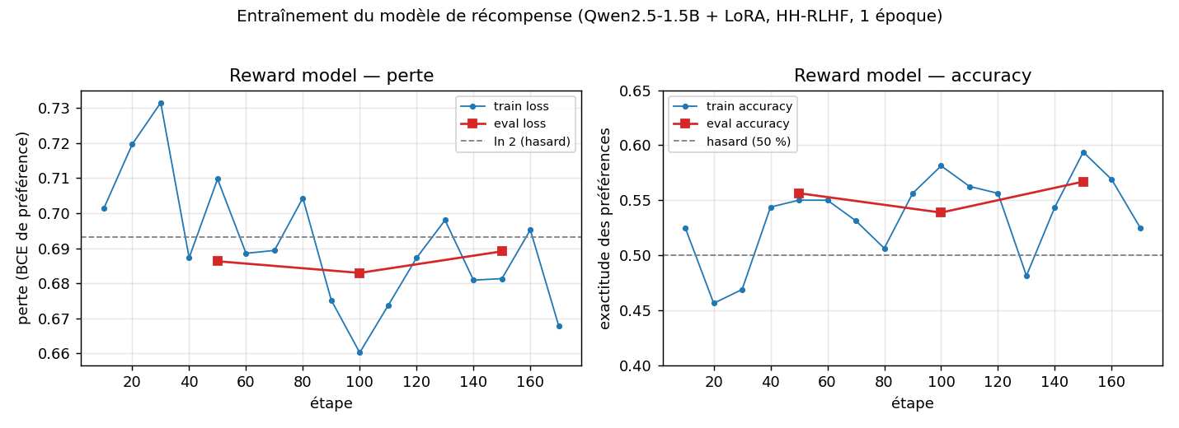
Figure 1 — Entraînement du modèle de récompense (Qwen2.5-1.5B + LoRA, HH-RLHF, 1 époque) : perte (gauche) et exactitude des préférences (droite). Les carrés rouges sont les points de validation.
Optimisation RLOO. Pendant l'entraînement de la politique, la récompense moyenne par batch reste élevée (≈ 5,6 en moyenne) mais ne progresse pas nettement ; la divergence KL à la politique de référence demeure minuscule (de l'ordre de 10⁻³ par token) et l'entropie stable (~1,2). Autrement dit, la politique bouge très peu : avec un signal de récompense bruité et une pénalité KL active, RLOO se limite à des ajustements marginaux plutôt qu'à une réécriture du comportement — prudent et attendu, mais cela borne l'effet mesurable.
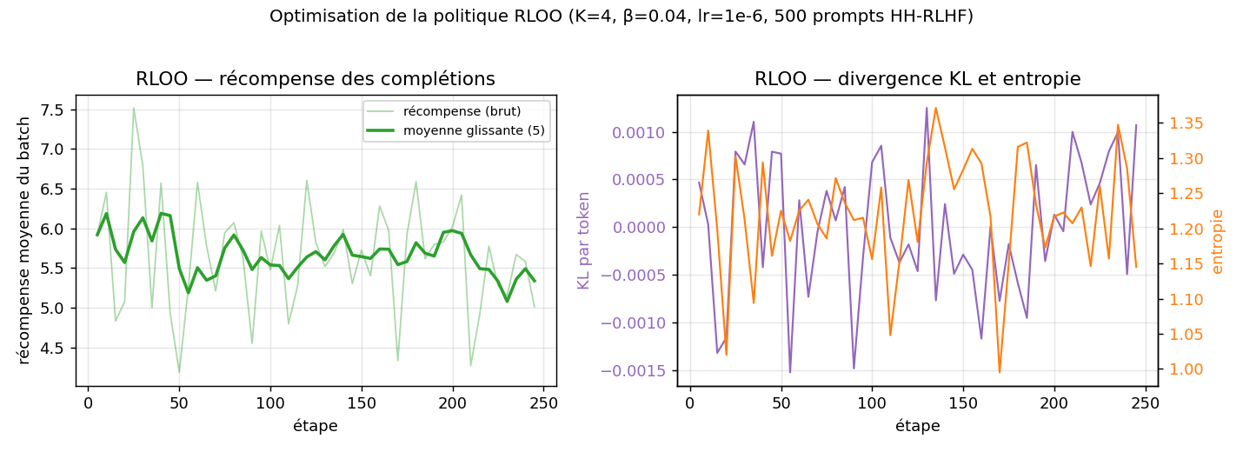
Figure 2 — Optimisation de la politique RLOO (K=4, β=0.04, lr=1e-6, 500 prompts HH-RLHF) : récompense des complétions (gauche), divergence KL et entropie (droite).
Évaluation sur ETHICS. La figure compare, sous-ensemble par sous-ensemble, le modèle de base et la politique alignée par RLHF. Les deux séries se superposent presque parfaitement : l'exactitude moyenne passe de 62,0 % à 62,4 % (+0,4 pt) et le seul sous-ensemble qui progresse est l'utilitarianism (56 → 58 %, +2 pts) ; tous les autres sont inchangés. Le RLHF tel qu'implémenté n'améliore donc pas, de façon mesurable, la classification éthique (voir la ligne RLHF du tableau ci-dessus).
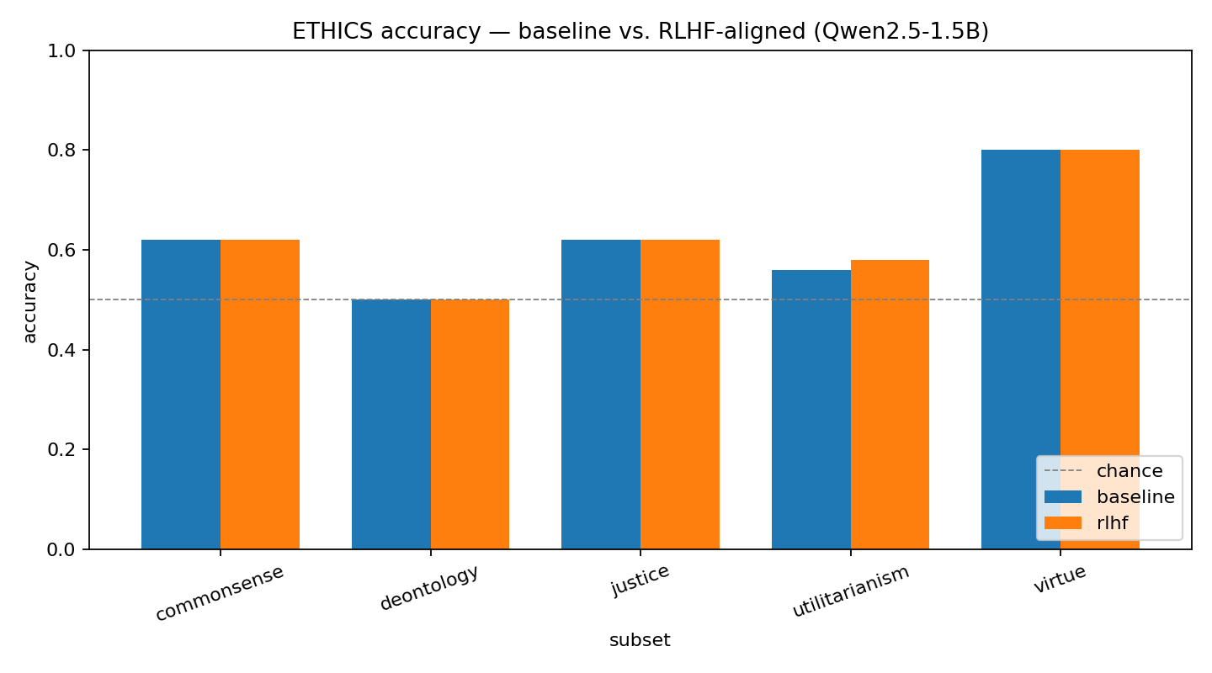
Figure 3 — Exactitude ETHICS par sous-ensemble : modèle de base vs politique alignée RLHF (50 exemples/sous-ensemble). La ligne pointillée marque le hasard.
Lecture. Ce résultat, décevant en apparence, est instructif et cohérent avec la chaîne de causes ci-dessus : (i) le modèle de récompense n'apprend qu'un signal faible (~56 % d'exactitude de préférence) ; (ii) la pénalité KL et un learning rate bas maintiennent la politique près de son point de départ ; (iii) surtout, les préférences HH-RLHF portent sur l'utilité et l'innocuité conversationnelles, objectif assez éloigné de la classification morale d'ETHICS (décalage de distribution). Comme pour le RAG, on retrouve le constat central du projet : sur un petit modèle déjà instruction-tuné, une couche d'alignement supplémentaire n'apporte qu'un gain marginal, et la valeur du RLHF tient surtout à la maîtrise du pipeline — récompense apprise puis politique optimisée — qu'il permet de démontrer.

4.2. Résultats CoT et ablation
Au-delà de la comparaison principale, nous avons exécuté deux conditions supplémentaires côté RAG : un mode chaîne-de-pensée (le modèle raisonne avant de répondre, avec et sans principes) et l'ablation par retrait de la famille « maison ».
[À COMPLÉTER — insérer les chiffres de baseline_cot, rag_cot et rag_ablate (overall et par sous-ensemble) depuis outputs/results/. Attendu/discussion : à 1,5 B, le CoT a tendance à ne pas aider, voire à dégrader (raisonnement peu fiable, « overthinking ») ; l'ablation indique si le routage par famille apporte réellement de l'information.]

4.3. Analyse qualitative
L'un des intérêts du RAG est sa transparence : on peut inspecter, pour chaque question, quels principes ont été récupérés (commande de démonstration fournie dans le code). Par exemple, pour un scénario de mensonge en commonsense, le retriever renvoie des principes d'honnêteté et de non-tromperie ; pour un énoncé de justice, des règles de mérite et de traitement égal des cas semblables. La décision finale du modèle reste néanmoins celle d'un petit modèle déjà aligné : quand il « connaît » déjà la norme, les principes n'ajoutent que peu ; quand la tâche est structurellement éloignée (reconnaissance de trait), ils peuvent nuire.
Volet RLHF. Avec le scoring par log-probabilité (section 3.2), les décisions du modèle de base et de la politique RLHF sont, dans l'immense majorité des cas, identiques : sur les sous-ensembles où l'exactitude ne bouge pas (commonsense, deontology, justice, virtue), la politique alignée prend exactement les mêmes décisions que le modèle de départ — confirmation directe du très faible déplacement mesuré par la KL. Les rares différences se concentrent sur l'utilitarianism, où la politique tranche correctement quelques scénarios de comparaison de bien-être que le modèle de base classait à l'envers. Cette quasi-identité illustre concrètement la prudence de RLOO sous forte régularisation KL : le modèle préserve ses acquis plutôt que de risquer une dégradation.
[À COMPLÉTER — DPO — ajouter une analyse qualitative (exemples de réponses avant/après alignement, cas de réussite et d'échec).]

5. Limites et discussion éthique

5.1. Limites méthodologiques
- Modèle de base déjà instruction-tuné : il encode déjà une grande part du sens moral commun, ce qui plafonne le gain marginal du RAG ; un modèle base (non aligné) en profiterait probablement davantage.
- Évaluation par scoring forcé : lire la log-probabilité d'un token est rapide et déterministe, mais ce n'est pas tout à fait « générer une réponse » ; le mode CoT comble cet écart mais reste fragile à 1,5 B.
- Taille d'échantillon : 100 exemples par sous-ensemble laissent une marge de bruit non négligeable sur les écarts par sous-ensemble.
- Corpus limité : ~53 règles écrites à la main ; un corpus plus riche ou une charte réelle pourraient modifier les résultats.
- Un seul modèle et un seul embedder testés ; pas d'exploration de K ni d'autres stratégies de récupération.

5.2. Discussion éthique
Le RAG présente un avantage éthique propre : sa « donnée d'alignement » est un texte explicite et auditable. On peut lire, critiquer et amender la constitution, ce qui n'est pas le cas des poids modifiés par DPO/RLHF. Cela soulève toutefois des questions : qui rédige ces règles, et quels biais culturels ou normatifs y sont encodés ? Imposer une grille morale via un corpus n'est pas neutre. Par ailleurs, une bonne exactitude sur ETHICS ne garantit pas un comportement éthique en situation réelle : le benchmark mesure une capacité à classer des jugements, pas à agir moralement. Enfin, l'écart entre « connaître » une norme et « l'appliquer » de façon fiable reste un enjeu central de l'alignement, que ce travail illustre plus qu'il ne le résout.

6. Conclusion
Ce projet a comparé trois approches d'alignement éthique sur un petit modèle, évaluées sur ETHICS. Côté RAG, le résultat principal est qu'un système de récupération de principes éthiques, même soigneusement routé et placé, n'améliore pas l'exactitude globale d'un modèle déjà instruction-tuné (55,8 % contre 59,0 %), avec des effets dépendant fortement du type de morale — gain sur justice et utilitarianism, perte sur virtue. La force du RAG n'est donc pas tant la performance brute que la transparence et la modularité de son alignement.
[À COMPLÉTER — synthétiser les résultats DPO et RLHF, puis comparer les trois méthodes (performance, coût, auditabilité) et conclure sur la meilleure stratégie selon les contraintes.]
Pistes futures : tester un modèle de base non aligné (où le RAG devrait davantage aider), enrichir le corpus avec des chartes réelles, explorer K et le re-ranking, et combiner RAG avec une méthode d'entraînement (DPO/RLHF) pour cumuler connaissances internes et contexte récupéré.

Références
[1] D. Hendrycks et al., « Aligning AI With Shared Human Values », ICLR 2021. (Benchmark ETHICS)
[2] R. Rafailov et al., « Direct Preference Optimization: Your Language Model is Secretly a Reward Model », NeurIPS 2023.
[3] L. Ouyang et al., « Training Language Models to Follow Instructions with Human Feedback », NeurIPS 2022.
[4] Y. Bai et al., « Constitutional AI: Harmlessness from AI Feedback », arXiv 2022.
[5] N. Reimers, I. Gurevych, « Sentence-BERT: Sentence Embeddings using Siamese BERT-Networks », EMNLP 2019. (modèle all-MiniLM-L6-v2)
[6] J. Johnson, M. Douze, H. Jégou, « Billion-scale similarity search with GPUs » (FAISS), 2017.
[7] Qwen Team, « Qwen2.5 Technical Report », 2024. (modèle Qwen2.5-1.5B-Instruct)

